Projektauftrag: NEXTLAB
Kleine mehrseitige Website mit HTML und CSS
HBIU Webentwicklung | Woche 5
Das Projekt besteht aus zwei Stufen: Zuerst muss die Website technisch funktionieren. Danach gestaltest du sie gezielt mit dem CSS-Boxmodell.
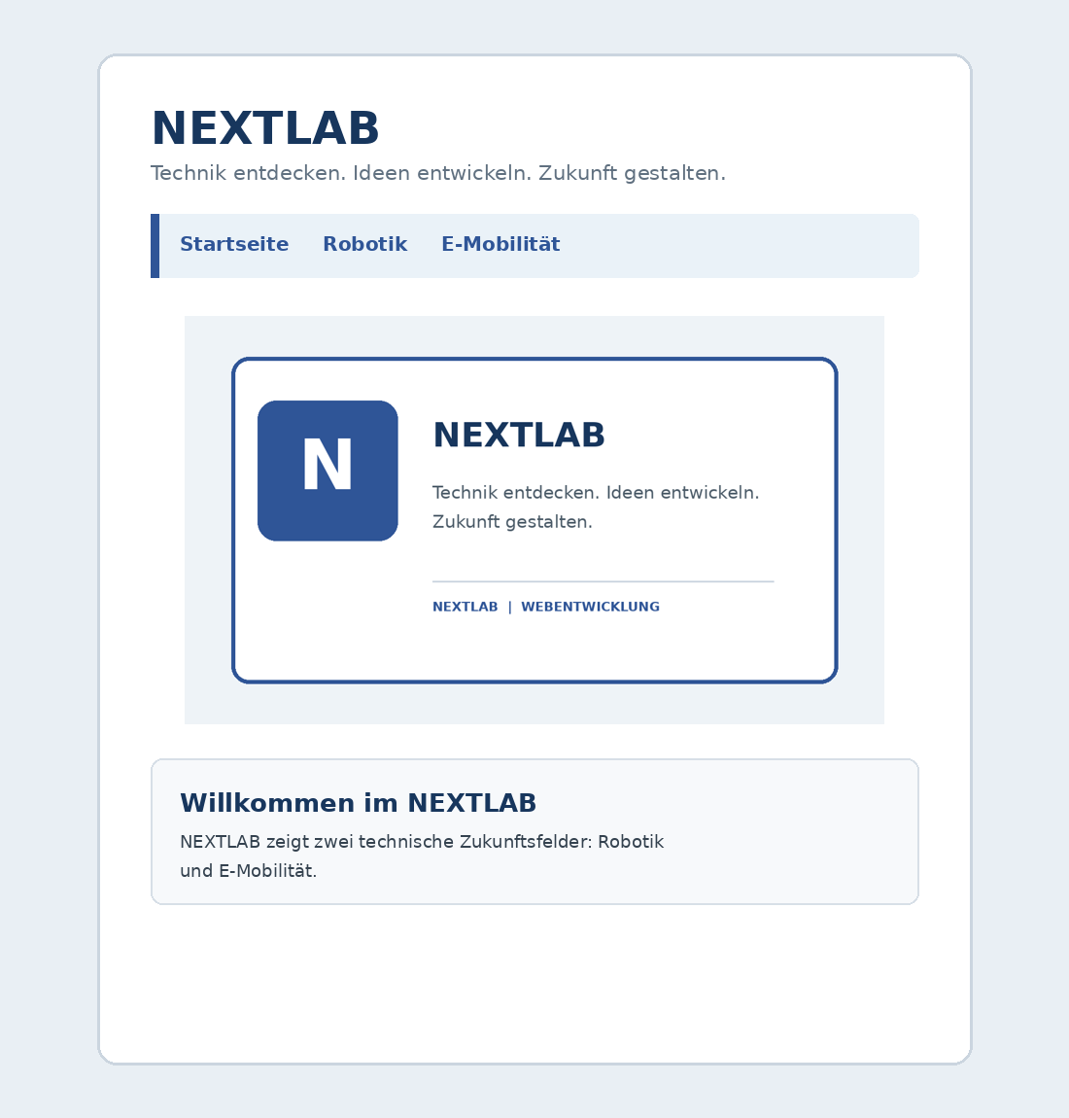

Phase 1 – Funktionierende Website
• index.html sowie seiten/robotik.html und seiten/mobilitaet.html selbst erstellen.
• HTML-Grundgerüst jeweils mit ! + Enter erzeugen.
• Gemeinsame CSS-Datei auf allen Seiten mit korrektem relativem Pfad einbinden.
• Navigation auf jeder Seite: Startseite | Robotik | E-Mobilität.
• Bilder mit korrekten src-Pfaden und sinnvollen alt-Texten verwenden.
• Mindestens eine class mehrfach und mindestens eine id gezielt einsetzen.
• Auf einer Unterseite einen externen Link zu einer seriösen Quelle ergänzen.

Phase 2 – Boxmodell-Upgrade
• Inhaltsbereich mit max-width begrenzen und horizontal zentrieren.
• margin, padding und border sichtbar und sinnvoll einsetzen.
• Wiederkehrende Inhaltsbereiche über .karte gestalten.
• Navigation über .navigation und Bilder über .projektbild gestalten.
• border-radius und passende Hintergrundfarben einsetzen.

Rechercheauftrag
Recherchiere box-sizing: border-box und erkläre in einem Satz, was diese Eigenschaft bewirkt.

Abgabe-Check
Prüfung | ✓
3 Seiten vorhanden | X
Navigation funktioniert überall | x
Bilder sichtbar | X
alt-Texte sinnvoll | □
gemeinsame CSS-Datei aktiv | X
class und id sinnvoll | X
relative Pfade korrekt | X
Boxmodell sichtbar eingesetzt | □

